臺北市南湖高級中學化學科輔導團
臺北市98學年度高級中學夥伴學習群教師專業成長研習實施計畫—
「高溫超導體之製備」
- 依據：
- 臺北市政府教育局96年6月8日北市教中字第09634516700號函「臺北市高級中學教學
輔導網工作實施計畫」辦理
- 臺北市教育局98年6月24日北市教中字第09835909200號函辦理
- 教育部補助辦理普通高級中學課程綱要教師進修研習課程經費作業要點
- 九十八學年度臺北市高級中學化學科輔導團工作實施計畫
- 目的：
為推動高中新課程之實施，強化教師因應新課程之教學專業知能，並建構區域校際策略聯盟
與教師夥伴學習同儕支持系統，以提昇教師專業成長及教學成效。
- 指導單位：教育部、臺北市政府教育局
- 承辦學校：臺北市立南湖高級中學
- 研習對象：臺北市內公私立高級中學（含國立學校）等夥伴學校之
化學科教師、自然科領域教師
- 研習時間：98年11月10日（星期二）13：30～16：30
- 研習地點：國立臺灣大學思亮館
- 研習講師：國立臺灣大學化學系佘瑞琳講師
- 研習內容：「高溫超導體之製備」
藉由至臺灣大學實驗室直接操作，了解高溫超導體的製作原理及性能的測定。
(佘瑞琳講師對於化學實驗及多媒體教學方面盡心盡力，對化學教育上有很大的貢獻。本次研習讓各位老師們有動手操作的機會，能更了解高溫超導體的原理，實驗結束後有部分成品可讓老師們留作紀念。實驗室空間有限，有意願參加的老師請儘速報名，每校至多兩名。研習當日分組以同校一組為原則，其餘老師分組名單請尊重輔導團安排)

  - 此場為「高溫超導體之製備」，並於12/22(二)下午於南湖高中進行「高溫超導體之磁浮檢測」，及台大劉如熹教授演講「奇妙的超導世界」。建議參與第一場研習的教師亦同時參加第二場，才能拿到成品進行檢測，且對超導原理能有更多的認識。
  - 參加研習教師當天請穿著長褲及布鞋並自備實驗衣、安全眼鏡及水杯。

- 研習前準備：請參加研習的老師於研習前至教師研習中心電子護照(http://insc.tp.edu.tw)下載實驗教材及實驗步驟，請事先預習以利實驗順利進行。
十一、研習流程：
時間 | 內容
13:30-13:40 | 報到
13:40-14:10 | 實驗說明講解
14:10-15:30 | 實驗
15:30-16:00 | 實驗結束處理
16:00-16:30 | 建議及討論

十二、報名時間：
請於98年11月4日（三）17:00前，至教師研習中心電子護照報名(http://insc.tp.edu.tw)，並將報名表逕送南湖高中教務處設備組康雅琳老師收（電話：26308889轉513，傳真：26307186，地址：臺北市內湖區康寧路三段220號）。報名表請務必填上身分證字號、出生年月日，以利加保團體意外險(含實驗發生意外理賠)。
十三、經費：由南湖高中相關經費項下支應。
十四、參加研習教師核計時數三小時。
十五、開車參與研習的老師請自費停車，國立台灣大學的訪客臨停車輛可直接抽取票卡進入校園，停車費為每30分鐘30元；校園周邊停車場(新生南路地下停車場)收費為每30分鐘20元，歡迎多加利用。另為配合環保政令宣導，本研習不提供紙杯，敬請與會老師自行攜帶飲水器具。

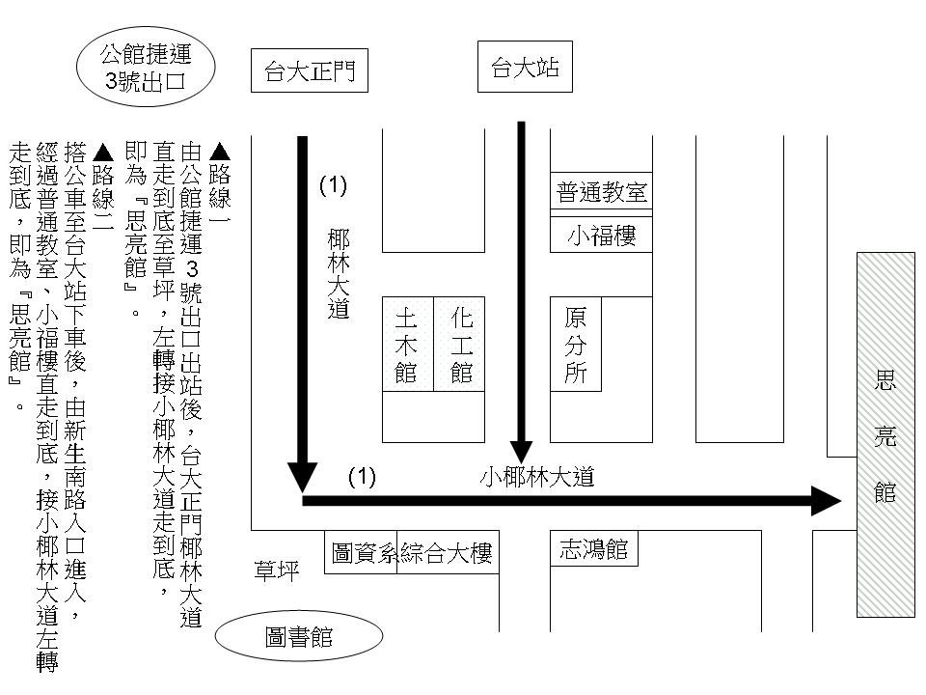

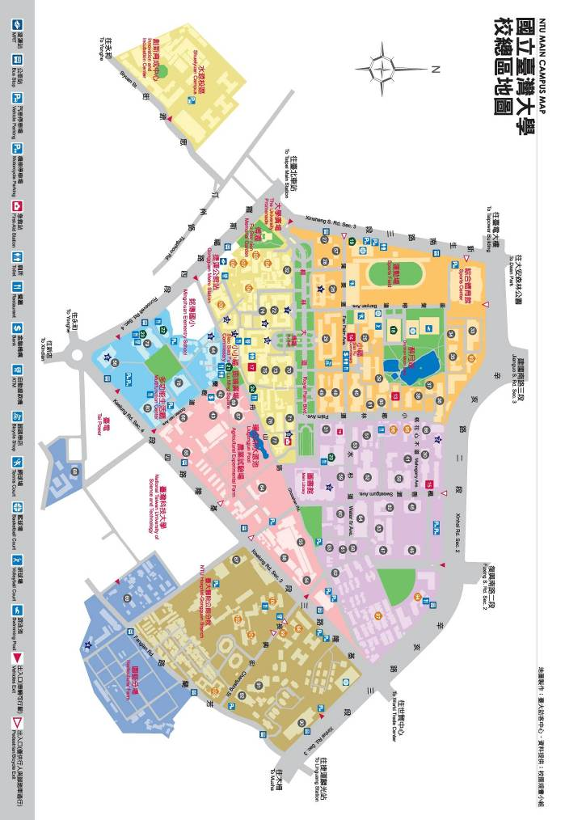
思亮館
九十八學年度臺北市高級中學化學科輔導團
「高溫超導體之製備」
研習報名表
(校名)_____________________________

編號 | 姓 名 | 身份證字號  (作為電子研習護照核章用及加保團體意外險) | 連絡電話 | 電子信箱
1
2
3
4
5
6
7
8
9
10
承辦人：
單位主管：
校 長：

請於98年11月4日（三）17:00前，至教師研習中心電子護照報名(http://insc.tp.edu.tw)，並將報名表逕送南湖高中教務處設備組康雅琳老師收（電話：26308889轉513，傳真：26307186，地址：臺北市內湖區康寧路三段220號）。報名表請務必填上身分證字號、出生年月日，以利加保團體意外險(含實驗發生意外理賠)。

